Неделя игр и развлечений на тему:
«Осторожно, на дорогах!»
в средней группе «Горошинки»
воспитатели: Степанова Т. И.
Калединская О.В.
1 день
Развлечение «История про светофор»
Цель: Создание атмосферы веселья, доброжелательности, потребности коллективного общения, дружеского состязания и удовольствия.
Задачи:
- Закрепить у детей первоначальные представления о сигналах светофора.
- Закрепить знания цветов: красный, жёлтый, зеленый.
- Закрепить знания о видах транспорта, который есть в городе.
- Закрепить знание детей о дорожных знаках.
- Способствовать психологическому сближению детей, развитию положительных эмоций.
Предварительная работа:
- В группе в непосредственно-образовательной деятельности: рассказы воспитателей о транспорте, о светофоре, о дорожных знаках.
- Рассматривание иллюстраций.
- Чтение стихов о транспорте, загадывание загадок.
- Оформление уголка по ПДД.
Оборудование: макет светофора, 3 сигнала светофора; загадки; жезл; дорожные знаки.
Ход развлечения.
Воспитатель: Ребята, мы с вами живем в большом, красивом городе. Как наш город называется?
Дети: Калининград
Воспитатель: По широким улицам движется много разных машин. Как называется транспорт, который есть в нашем городе?
(Дети перечисляют.)
В группу входит дядя Петя
Дядя Петя: Здравствуйте, ребята! Давайте знакомиться, я дядя Петя.
Ребята знакомятся с дядей Петей.
Дядя Петя: Ой, а меня чуть машина не сбила, да еще и водитель нагрубил. Разве можно грубить людям?
Дети: Нет, нельзя
Дядя Петя: вы меня обещаете научить правилам дорожного движения?
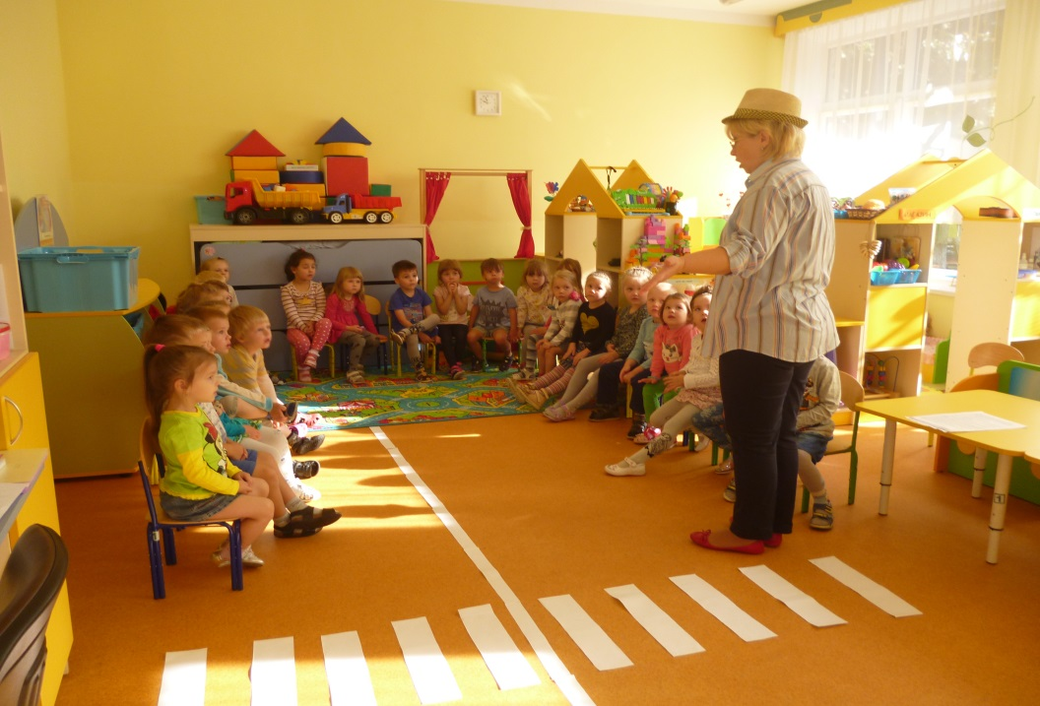

Дети: Да, мы знаем правила дорожного движения.
Дядя Петя достает макет светофора без трехцветных окошек и рассуждает):
Дядя Петя: Ребята, что это такое? Ракета что ли, или столб какой-то? Чего-то здесь не хватает, как вы думаете, ребята? Вы думаете, что здесь не хватает трех цветных кружочков: красного, желтого и зеленого? И что это будет? Точно светофор, я видел его сегодня, когда к вам бежал через улицу, на нем такой красивый красный свет горел…
А что вы на меня так все смотрите? Ну, сказали мне уже, что на красный свет перебегать нельзя, ну подумаешь, буду я еще обращать внимание на всякую чепуху.
(Ребята возражают, что это вовсе не чепуха).
А вы знаете, почему здесь не хватает огоньков, знаете, что с ними случилось?
Дядя Петя: А я знаю, что случилось с огоньками, я случайно подслушал одну историю. В одном прекрасном старом городе повстречались на перекрестке три огонька: Красный, Желтый и Зеленый. Завязался между ними спор о том, какой из огоньков самый важный.
Красный огонек говорит: « Я, самый важный – цвет костра, пожара. Как меня увидят люди – знают, что впереди тревога, опасность».
Желтый огонек отвечает: «Нет, я, важнее. Мой цвет – цвет солнца. А оно может быть и другом, и врагом. Поэтому я предупреждаю: Будь осторожен! Внимание! Не торопись!»
Зеленый огонек говорит: «Друзья огоньки, прекратите спорить! Это я – самый важный цвет – цвет травы, леса, листьев. Я напоминаю всем о безопасности и спокойствии»
Так и продолжался бы на перекрестке города спор заветных огоньков, если бы не вмешался одинокий герой. У него имелись три глаза, но они не имели цвета. Вот что он сказал.
«Друзья, не надо спорить! Каждый из вас – очень яркий цвет, и каждый очень важный. Давайте дружить! Мы всегда будем вместе помогать всем людям на улицах города».
Заветные огоньки очень обрадовались. И с тех пор на перекрестках больших городов управляют машинами и пешеходами друзья-огоньки и друг светофор!
Ребята, а вы знаете, что обозначают огоньки светофора? Зачем, вообще, нужен светофор людям? (Ответы детей.)
Ой, ребята, посмотрите, а ведь у нашего светофора огоньки не горят. Давайте зажжем огоньки.
На дорогах с давних пор
Есть хозяин светофор!
Перед вами все цвета
Вам представить их пора.
На светофоре - красный свет
Опасен путь – дороги нет!
А если желтый свет горит, -
Он приготовьтесь, говорит!
Зеленый вспыхнул впереди –
Свободен путь, переходи!
игра «Красный, желтый, зеленый!» (На красный сигнал светофора дети стоят, на желтый – маршируют на месте, на зеленый – ходят).
Дядя Петя: Ой, посмотрите, что есть у меня (достает мяч). Давайте поиграем в мяч. Где же нам поиграть? А давайте пойдем на дорогу, там много места? (Дети возражают, не хотят идти на дорогу). Ой, можно подумать, нельзя играть на дороге, а вы что никогда не играли на дороге? А где же можно тогда играть в мяч? (Дети отвечают, что можно играть в мяч на спортивных площадках, на участке в д/с и т.д.)
Ну, ладно, на дороге мы играть не будем. Выходите сюда ко мне, я для вас знаю интересную игру.
Дядя Петя: А давайте, я позову настоящего инспектора ГАИ и он с вами поиграет в настоящую игру «ПРАВИЛА ДОРОЖНОГО ДВИЖЕНИЯ»
Воспитатель дает каждому роль участника движения (пешеходы, водители, ответственные за каждый знак, пассажиры в автобусе).
Дядя Петя звонит инспектору. К детям приходит инспектор ГАИ

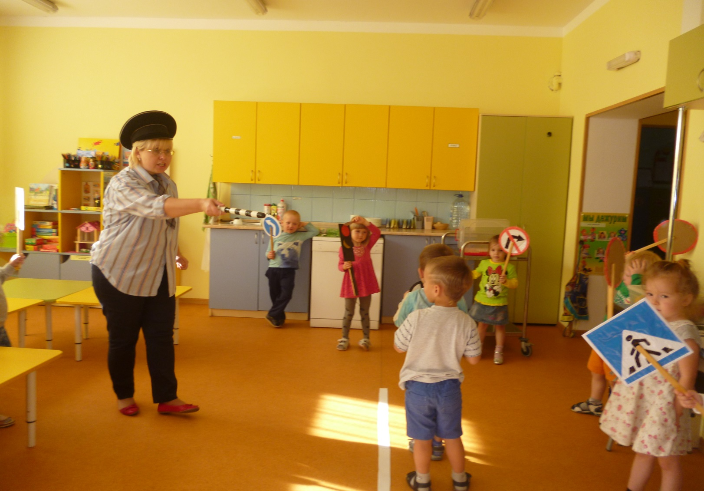

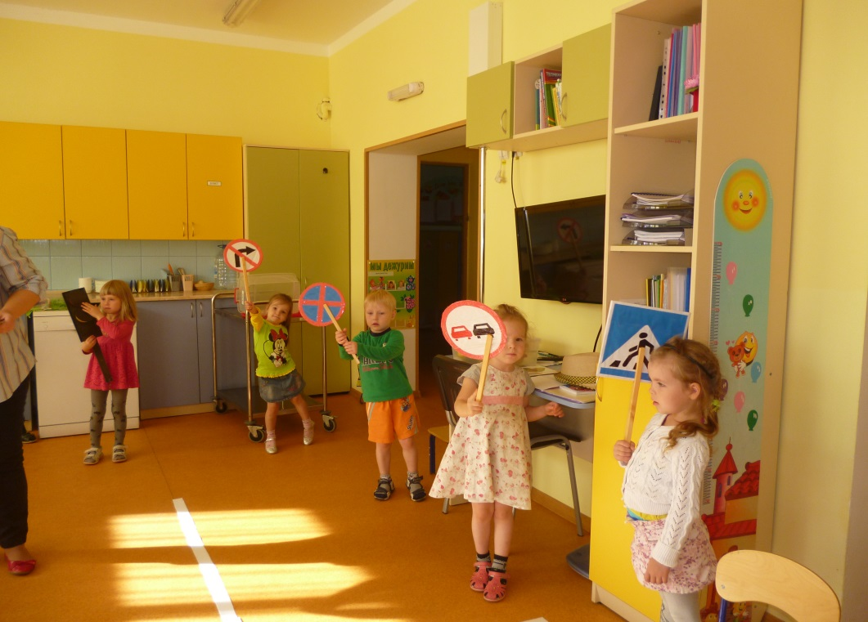
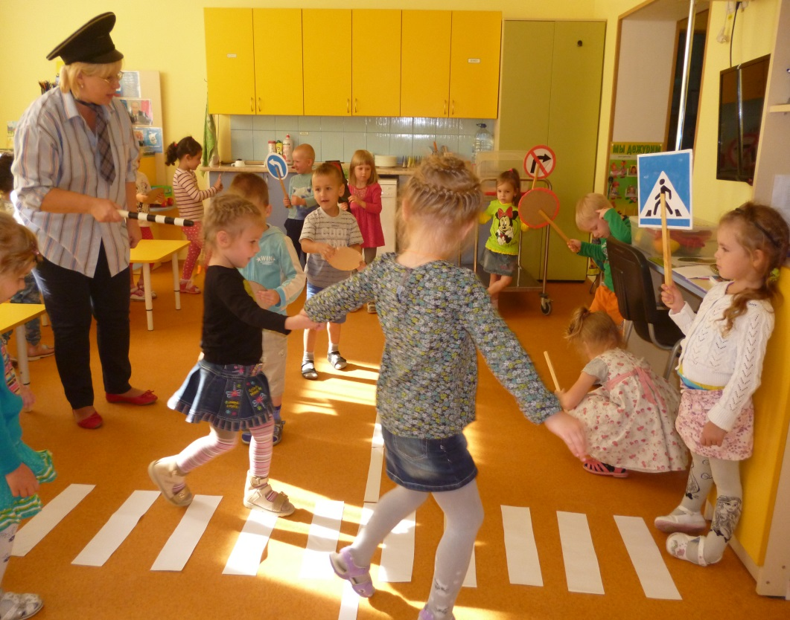
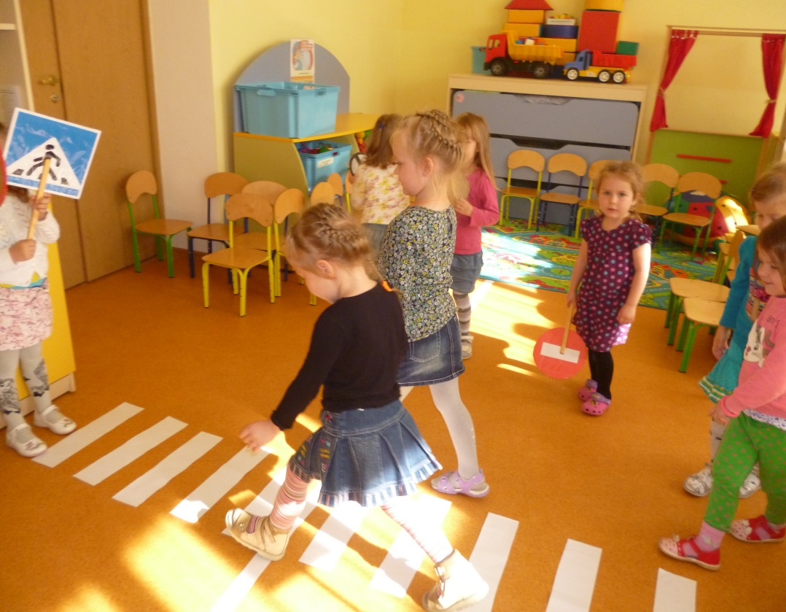

игра «Да или нет».
Инспектор Гаи: Ну что ж, правила вы знаете, мне понравилось как вы играли и все правила соблюдали. Я теперь я вам буду задавать вопросы, а вы отвечать «Да» или «Нет». А заодно я и проверю, знаете ли вы правила движения.
Инспектор Гаи: Быстрая в городе очень езда. Правила знаешь движения?
Дети: Да.
Инспектор Гаи: В светофоре горит красный свет. Можно идти через улицу?
Дети: Нет.
Инспектор Гаи: Ну, а зеленый свет горит, вот тогда можно идти через улицу?
Дети: Да.
Инспектор Гаи: Сел в автобус, не взяв билет. Так поступать полагается?
Дети: Нет.
Инспектор Гаи: Старушка – преклонные очень года. Ты место ей уступишь?
Дети: Да.
Инспектор Гаи: Пешком по улице идет пешеход?
Дети: Да.
Инспектор Гаи: У светофора 8 глаз, а у нас всего лишь два?
Дети: Нет.
Инспектор Гаи: Люди ждут автобуса на остановке?
Дети: Да.
Инспектор Гаи: Играть, кататься на велосипеде можно там, где машины едут?
Дети: Нет.
Инспектор Гаи: Переходить всегда дорогу нужно всем по переходу?
Дети: Да.
Инспектор Гаи :Не надо по улице спокойно шагать, когда можно по ней вприпрыжку бежать?
Дети: Нет.
Инспектор Гаи : Ну, молодцы, вижу, что вы знаете правила.
Дети и инспектор ГАИ фотографируются.
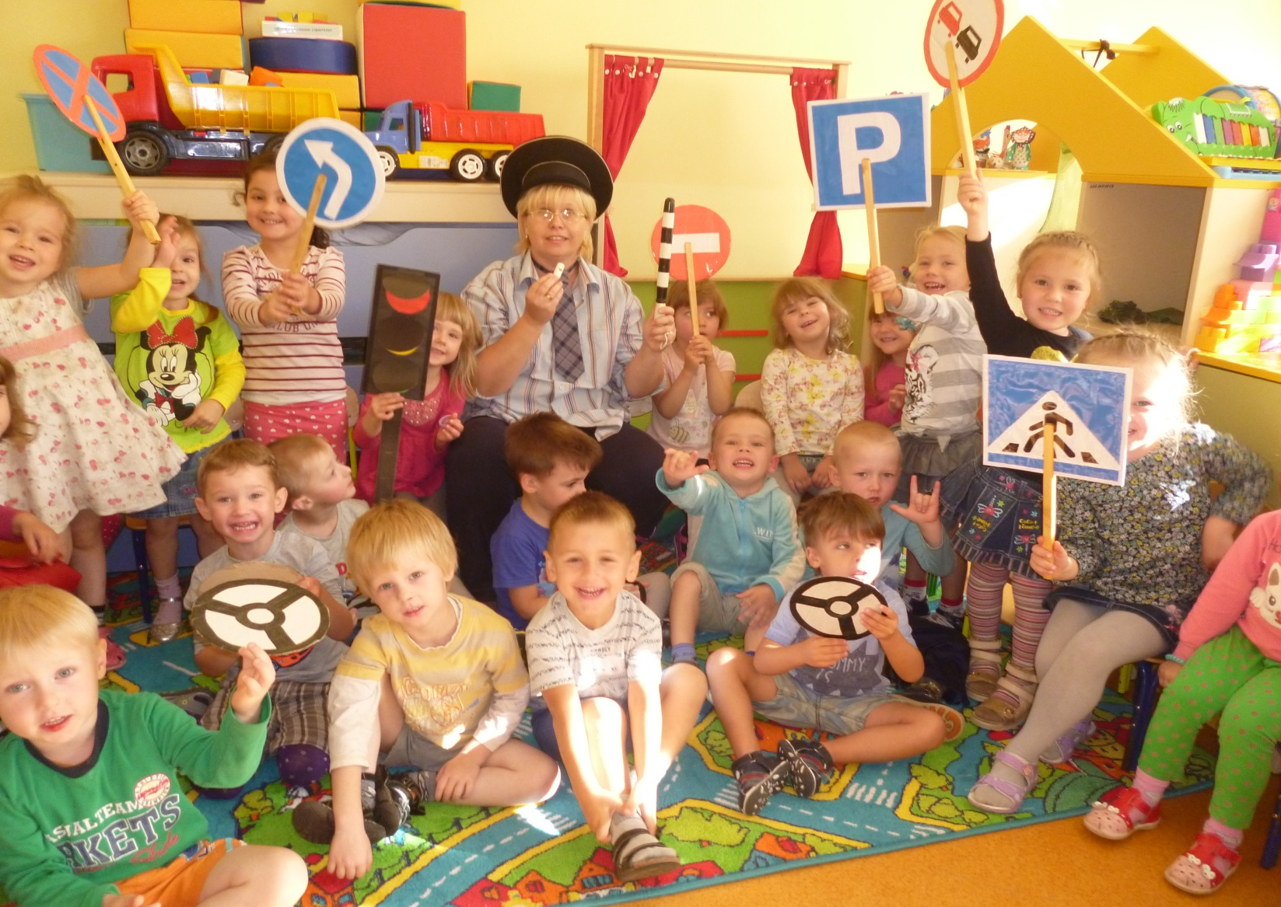

2 день
Загадки о транспорте.
Сам не едет, не идёт,
Не поддержишь – упадет,
А педали пустишь в ход –
Он помчит тебя вперёд.
(Велосипед)
Пьёт бензин, как молоко,
Может бегать далеко.
Возит грузы и людей,
Ты знаком, конечно, с ней.
Обувь носит из резины,
Называется...
(машина)
Силач на четырех ногах.
В резиновых сапогах
Прямиком из магазина
Притащил на пианино.
(Грузовик)
Дом на улице идёт,
На работу всех везёт.
Не на курьих тонких ножках,
А в резиновых сапожках.
(Автобус)
Физминутка на занятиях «Автобус» под песенку «Автобус» Е. Железновой

Игра с жезлом. (Дети стоят в кругу. Под музыку «Дорожный знак» дети передают правой рукой жезл друг другу. Как только музыка прерывается, тот, у кого оказался жезл – поднимает его вверх и называет дорожный знак.
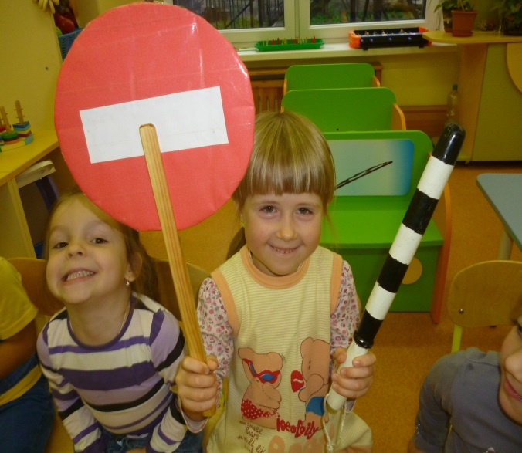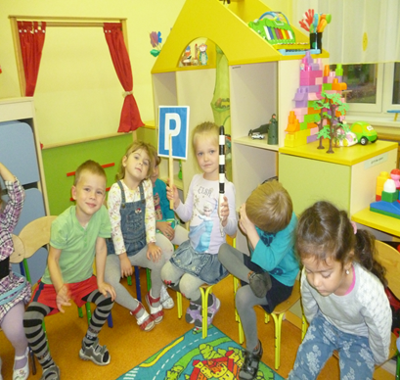
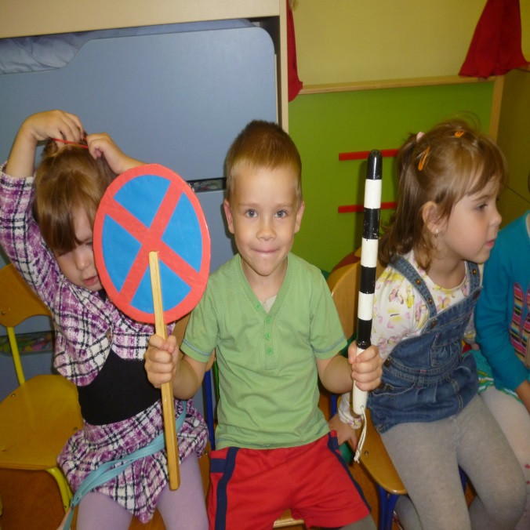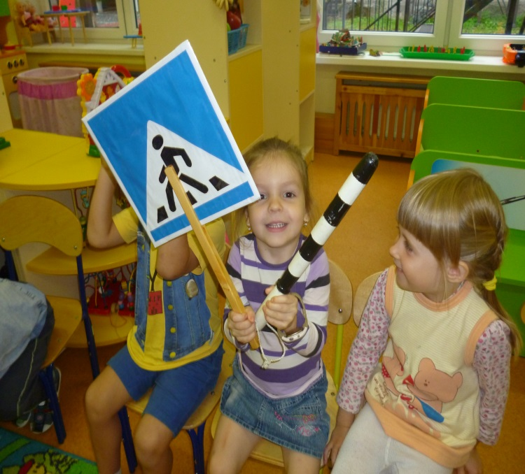

3 день

игра «Это я, это я, это все мои друзья!»
Воспитатель: Если вы поступаете согласно правилам дорожного движения, то дружно отвечаете: «Это я, это я, это все мои друзья!» Если нет, молчите.
Кто из вас идёт вперёд
Только там, где переход?
Дети: «Это я, это я, это все мои друзья!»
Кто летит вперёд так скоро,
Что не видит светофора?
Дети молчат
Знает кто, что свет зелёный
Означает - путь открыт,
А что жёлтый свет всегда нам
О вниманье говорит?
Знает кто, что красный свет-
Это значит - хода нет?
Дети: «Это я, это я, это все мои друзья!»
Кто из вас в вагоне тесном
Уступил старушке место?
Дети: «Это я, это я, это все мои друзья!»
Воспитатель: Чтоб жить, не зная огорченья,
Чтоб бегать, плавать и летать,
Ты должен Правила движенья
Всегда и всюду соблюдать!
Воспитатель предлагает поиграть в настольную игру из лего с элементами дорожного движения и знаками.

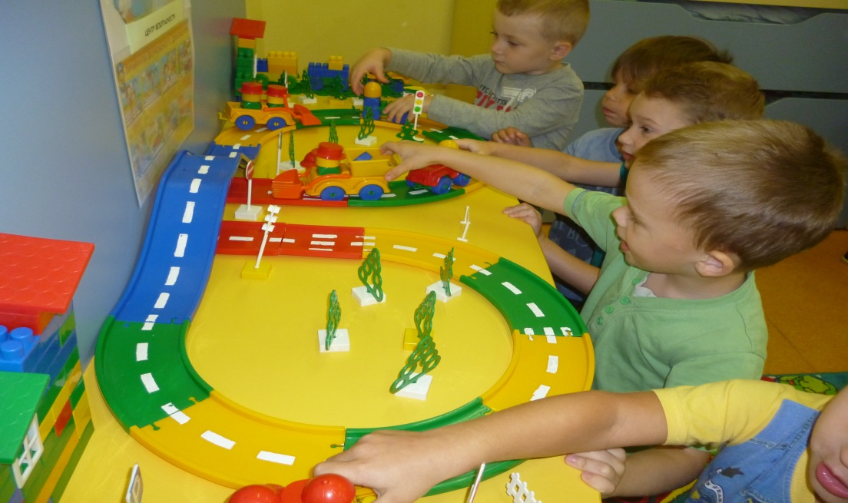
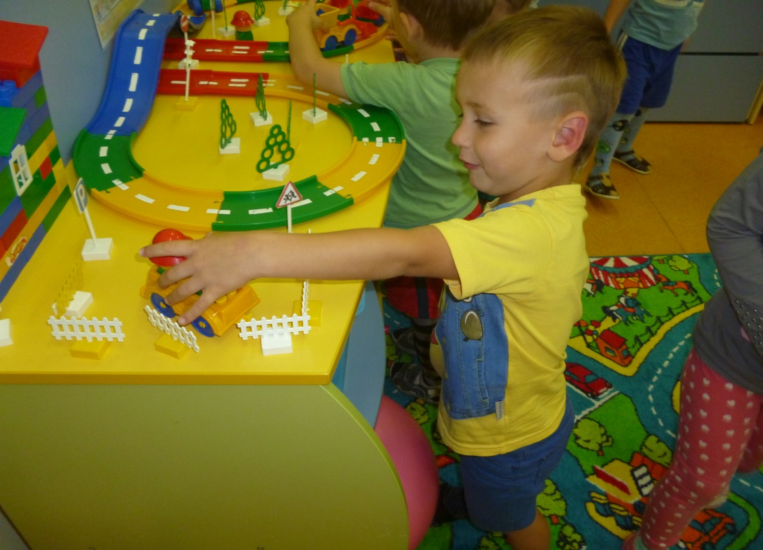
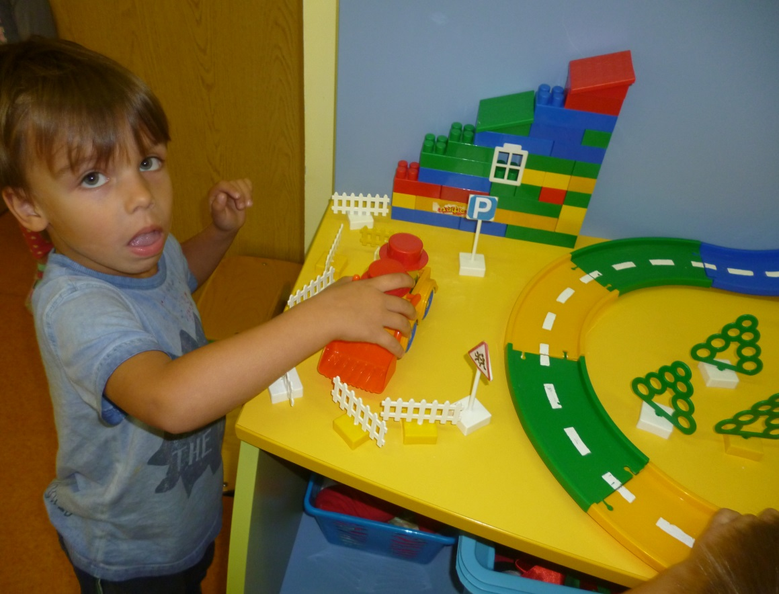
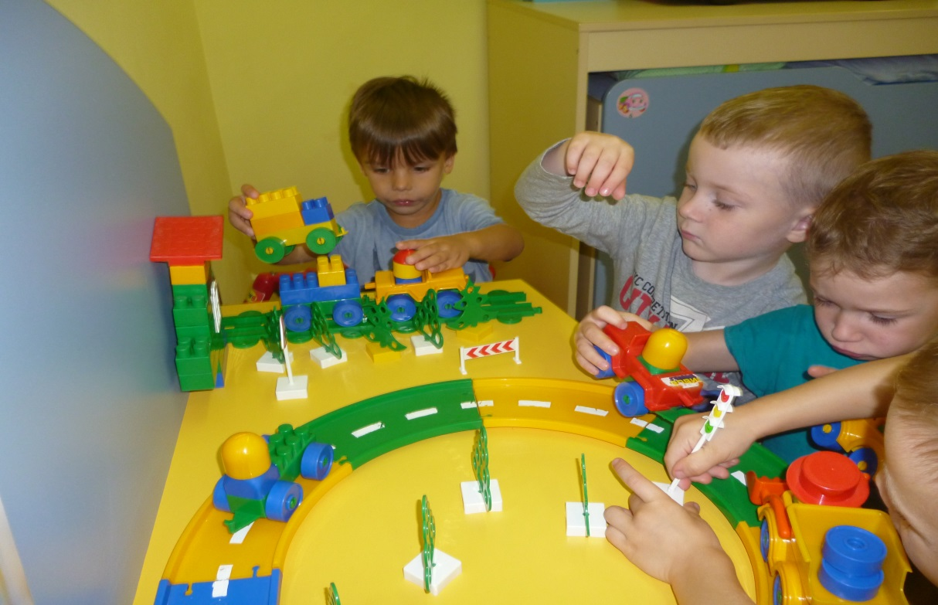

4 день
Повторяем с детьми правила дорожного движения с инспектором ГАИ
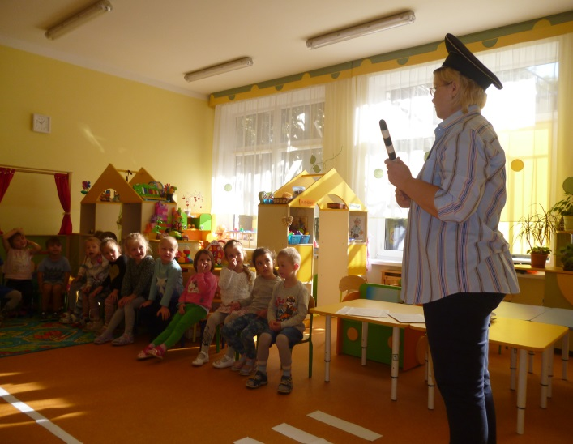
Инспектор Гаи: Как называется дорога для пешехода?
Дети: Тротуар
Инспектор Гаи : Как называется дорога для автомобилей?
Дети:Проезжая часть
Инспектор Гаи : Для чего нужен пешеходный переход
Дети:Чтобы перейти дорогу
Инспектор Гаи : Что нужно делать на красный и желтый сигнал светофлора?
Дети:Стоять
Инспектор Гаи : Где нужно ждать автобус?
Дети:На остановке
Инспектор Гаи : Как нужно вести себя в общественном транспорте?
Дети:Не разговаривать с водителем, не кричать, не бегать, не высовывать голову из окна
Инспектор Гаи : Назовите наземный (воздушный, водный) транспорт

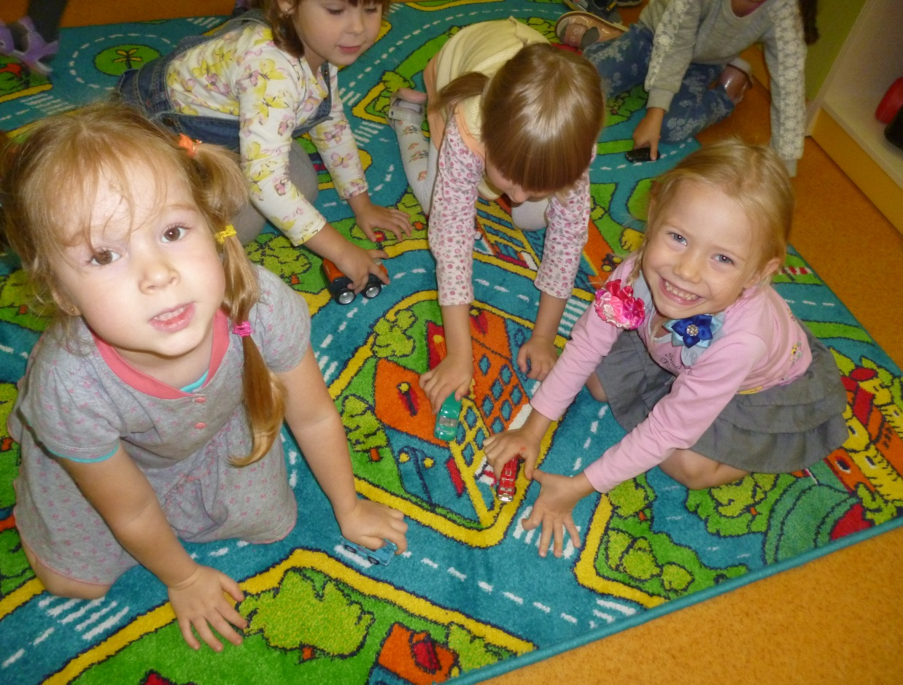
5 день
Игры на прогулке
- Игра «К своим знакам»
Цель: закрепить представления детей о дорожных знаках, развивать внимание, логическое мышление, сообразительность, ориентировку в пространстве.
Ход игры: Играющие делятся на группы по 5-7 детей, берутся за руки, образуя круг. В середину каждого круга входит со знаком, объясняя его значение. Пол сигналу дети расходятся по площадке. Водящие в это время меняются местами и знаками. По сигналу играющие должны найти свой знак и встать в круг. Водящие держат знак над головой.
- Игра «Самый быстрый»
Цель: развивать быстроту реакции, ловкость, закрепить знание сигналов светофора.
Ход игры: Для каждого ребенка нарисован круг зеленым, желтым, красным и мелком. Дети встают в каждый в свой круг. По сигналу «Раз, два, три-беги!» дети разбегаются. По сигналу «Раз, два, три – в светофор беги!» . Ведущий занимает какой-нибудь круг. Не успевший занять круг становится ведущим.

Неделя игр и развлечений на тему: «Осторожно, на дорогах!»
( с 26.09.-30.09.16)
1 день
Развлечение «История про светофор»
игра «Красный, желтый, зеленый!»
игра «ПРАВИЛА ДОРОЖНОГО ДВИЖЕНИЯ»
игра «Да или нет».

2 день
Загадки о транспорте.
Физ. минутка на занятиях «Автобус» под песенку «Автобус» Е. Железновой
Игра с жезлом.
3 день
игра «Это я, это я, это все мои друзья!»
4 день
Повторяем с детьми правила дорожного движения с инспектором ГАИ
5 день
Игры на прогулке
- Игра «К своим знакам»
- Игра «Самый быстрый»

